RAPPORT DE PROJET
FHIR Medical Dashboard

Application Web de Gestion Médicale
Conforme au standard HL7 FHIR R4

Technologies : Django REST Framework · React 19 · Vite 8
2025 — 2026

Table des matières
- 1. Introduction
- 2. Authentification — Page de Connexion
- 3. Tableau de Bord (Dashboard)
- 4. Gestion des Patients
- 5. Gestion des Observations Cliniques
- 6. Gestion des Praticiens
- 7. Gestion des Rencontres (Encounters)
- 8. Gestion des Conditions Médicales
- 9. Gestion des Prescriptions (MedicationRequest)
- 10. Gestion des Allergies (AllergyIntolerance)
- 11. Gestion des Procédures
- 12. Gestion des Rapports Diagnostiques
- 13. Gestion des Rendez-vous (Appointments)
- 14. Documentation API — Swagger UI
- 15. Récapitulatif des Fonctionnalités

1. Introduction
Le FHIR Medical Dashboard est une application web full-stack de gestion médicale conforme au standard international HL7 FHIR R4 (Fast Healthcare Interoperability Resources). L'application permet la gestion complète de 10 ressources FHIR à travers une interface moderne et une API REST sécurisée.
L'application est composée de deux parties principales :
- Backend : API REST développée avec Django 5.2 et Django REST Framework, exposant des endpoints CRUD et des endpoints FHIR R4 pour chaque ressource.
- Frontend : Interface utilisateur développée avec React 19, Vite 8 et TailwindCSS 4, offrant un dashboard analytique et des interfaces de gestion pour chaque ressource.

Stack Technique
Composant | Technologie
Backend Framework | Django 5.2 + Django REST Framework
Frontend Framework | React 19 + Vite 8
Styling | TailwindCSS 4
Base de données | SQLite (développement)
Authentification | JWT (SimpleJWT)
Documentation API | Swagger UI (drf-spectacular)
Graphiques | Recharts (PieChart, BarChart, LineChart)
Formulaires | React Hook Form
Client HTTP | Axios avec intercepteurs JWT
Standard médical | HL7 FHIR R4
Codification | LOINC, SNOMED CT, ICD-10, RxNorm

2. Authentification — Page de Connexion
L'application est sécurisée par authentification JWT (JSON Web Token). L'utilisateur doit se connecter avec ses identifiants pour accéder aux fonctionnalités. Toutes les routes sont protégées par le composant ProtectedRoute.
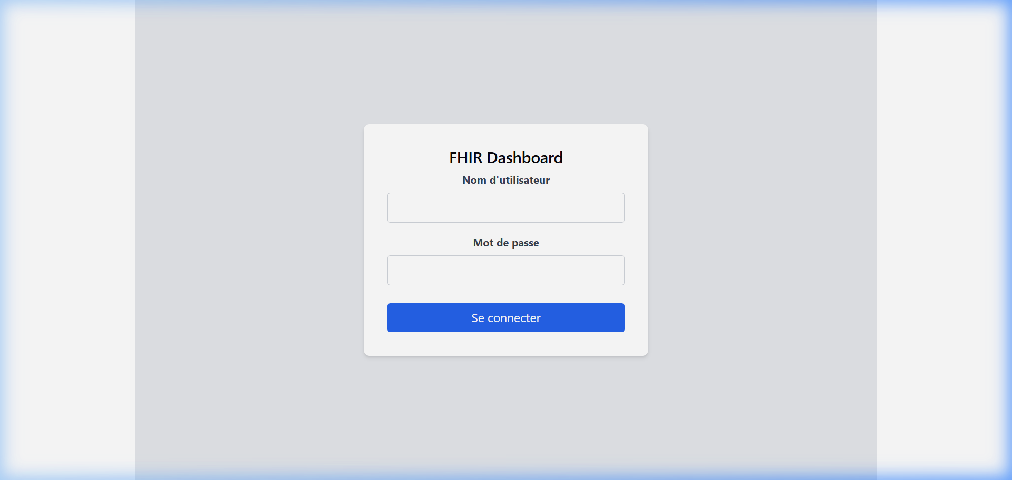
Figure : Page de connexion — FHIR Dashboard
Fonctionnalité | Description
Connexion JWT | Authentification via token JWT (access + refresh)
Protection des routes | Redirection automatique vers /login si non authentifié
Refresh automatique | Renouvellement transparent du token expiré via intercepteur Axios
Déconnexion | Suppression des tokens et redirection vers la page de connexion
Gestion d'erreurs | Affichage des messages d'erreur en cas d'identifiants invalides

3. Tableau de Bord (Dashboard)
Le tableau de bord offre une vue d'ensemble de toutes les ressources FHIR enregistrées dans le système. Il affiche des cartes de compteurs pour les 10 ressources et 4 graphiques analytiques interactifs.
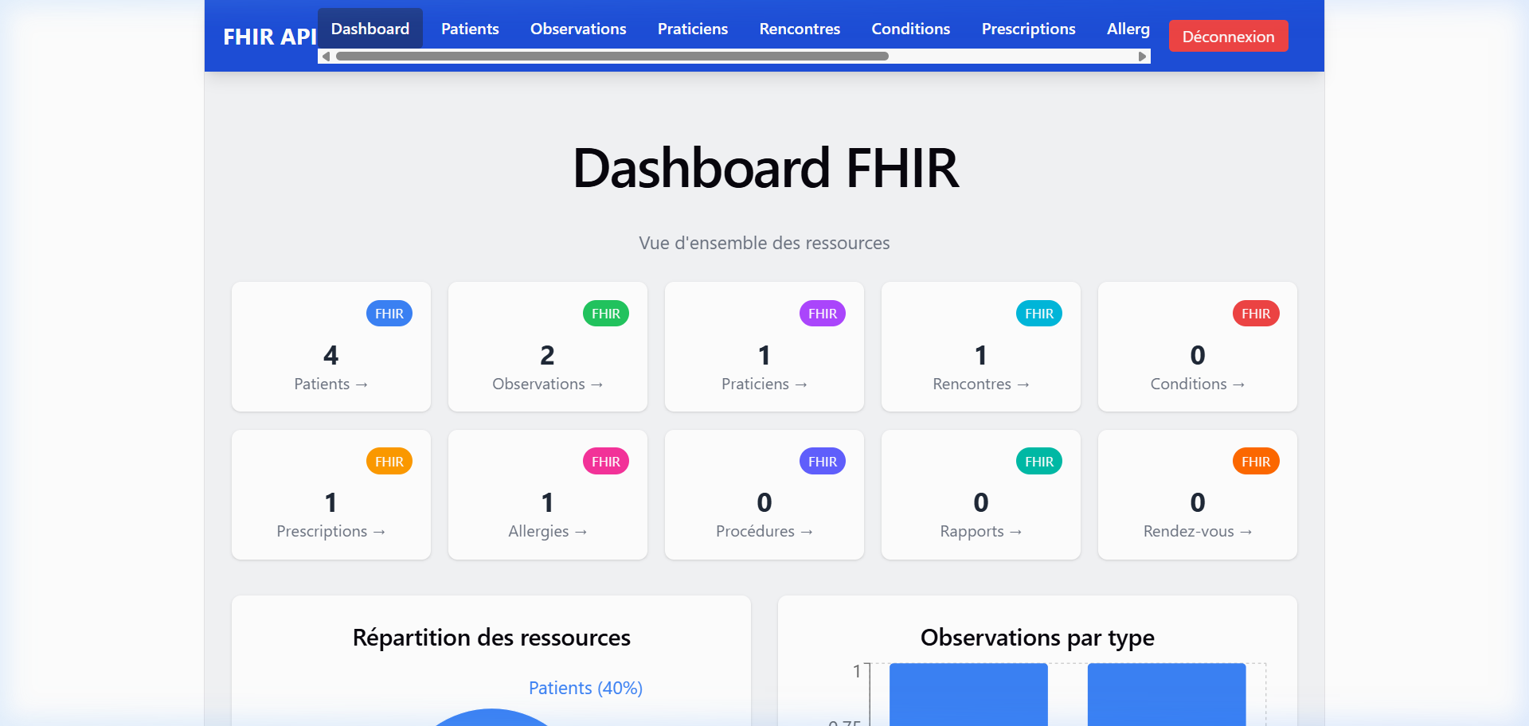
Figure : Dashboard — Cartes de compteurs des 10 ressources FHIR
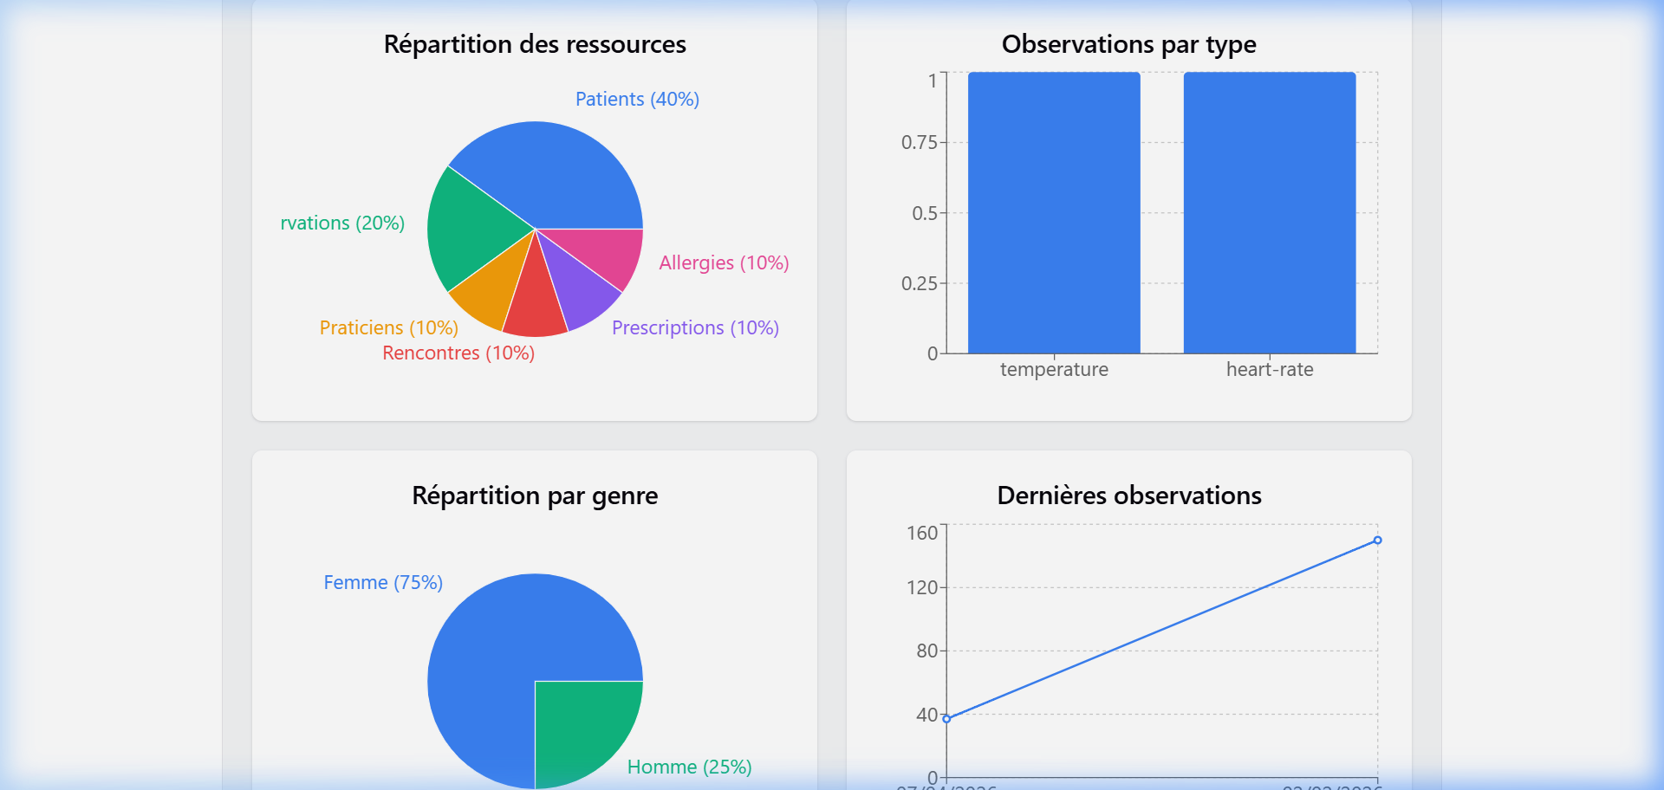
Figure : Dashboard — Graphiques analytiques (Répartition,
Observations, Genre)
Fonctionnalité | Description
10 cartes de compteurs | Affichage en temps réel du nombre de chaque ressource FHIR
Graphique de répartition | PieChart montrant la distribution des ressources
Observations par type | BarChart des observations groupées par type clinique
Répartition par genre | PieChart de la distribution Homme/Femme des patients
Dernières observations | LineChart des 10 observations les plus récentes
Navigation rapide | Clic sur une carte pour accéder à la liste de la ressource

4. Gestion des Patients
Le module Patient permet la gestion complète des dossiers patients conformément à la ressource FHIR Patient. Chaque patient est identifié par un UUID unique et contient ses informations démographiques.
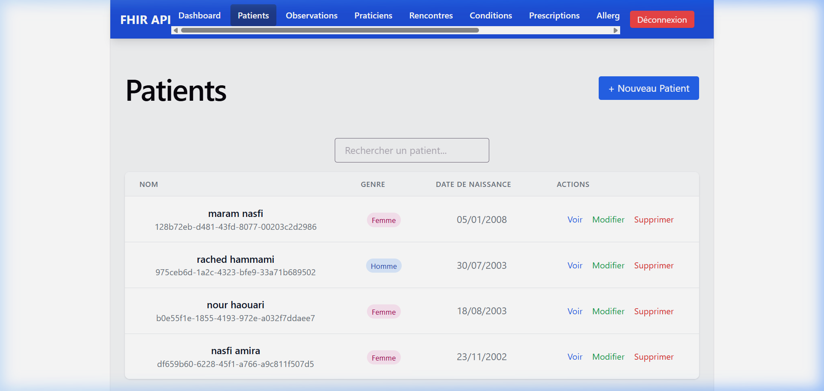
Figure : Liste des patients avec recherche et actions CRUD
Fonctionnalité | Description
Liste des patients | Tableau avec nom, genre (badges colorés), date de naissance
Recherche en temps réel | Filtrage instantané par nom de famille ou prénom
Créer un patient | Formulaire avec validation (React Hook Form) — nom, prénom, genre, date de naissance
Voir le détail | Fiche patient complète avec ses observations associées
Modifier | Édition des informations avec pré-remplissage du formulaire
Supprimer | Suppression avec confirmation
Identifiant UUID | Chaque patient possède un identifiant FHIR unique auto-généré
Export FHIR | Endpoint /patients/{id}/fhir/ pour obtenir le format HL7 FHIR R4

5. Gestion des Observations Cliniques
Les observations cliniques représentent les mesures médicales prises sur un patient (tension artérielle, fréquence cardiaque, température, poids, taille). Chaque observation est codifiée selon le standard LOINC.
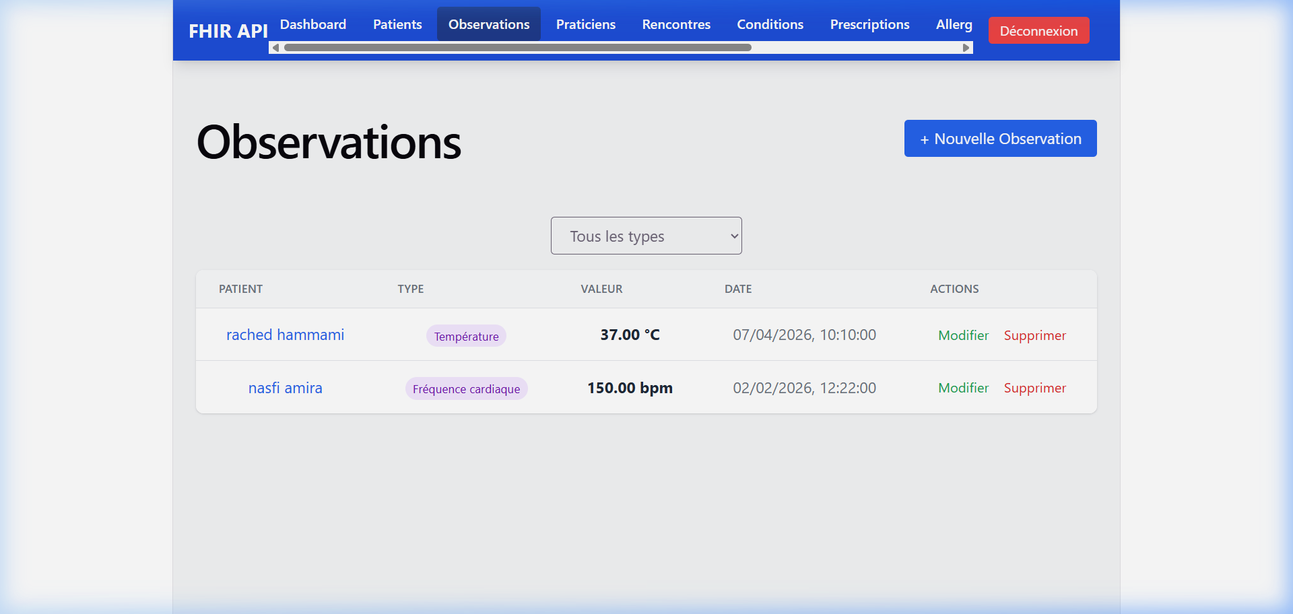
Figure : Liste des observations cliniques
Fonctionnalité | Description
5 types d'observations | Tension artérielle, fréquence cardiaque, température, poids, taille
Codification LOINC | Chaque type est mappé à un code LOINC standard (ex: 85354-9)
Valeurs quantitatives | Valeur numérique avec unité de mesure (UCUM)
Statuts | Registered, Preliminary, Final, Amended
Lien patient | Chaque observation est rattachée à un patient
Filtrage avancé | Par patient, type, statut, date, valeur
Création/édition | Formulaire avec sélection du patient et type d'observation

6. Gestion des Praticiens
Le module Praticien gère les professionnels de santé selon la ressource FHIR Practitioner. Chaque praticien dispose d'un identifiant unique, d'une spécialité et d'une qualification.
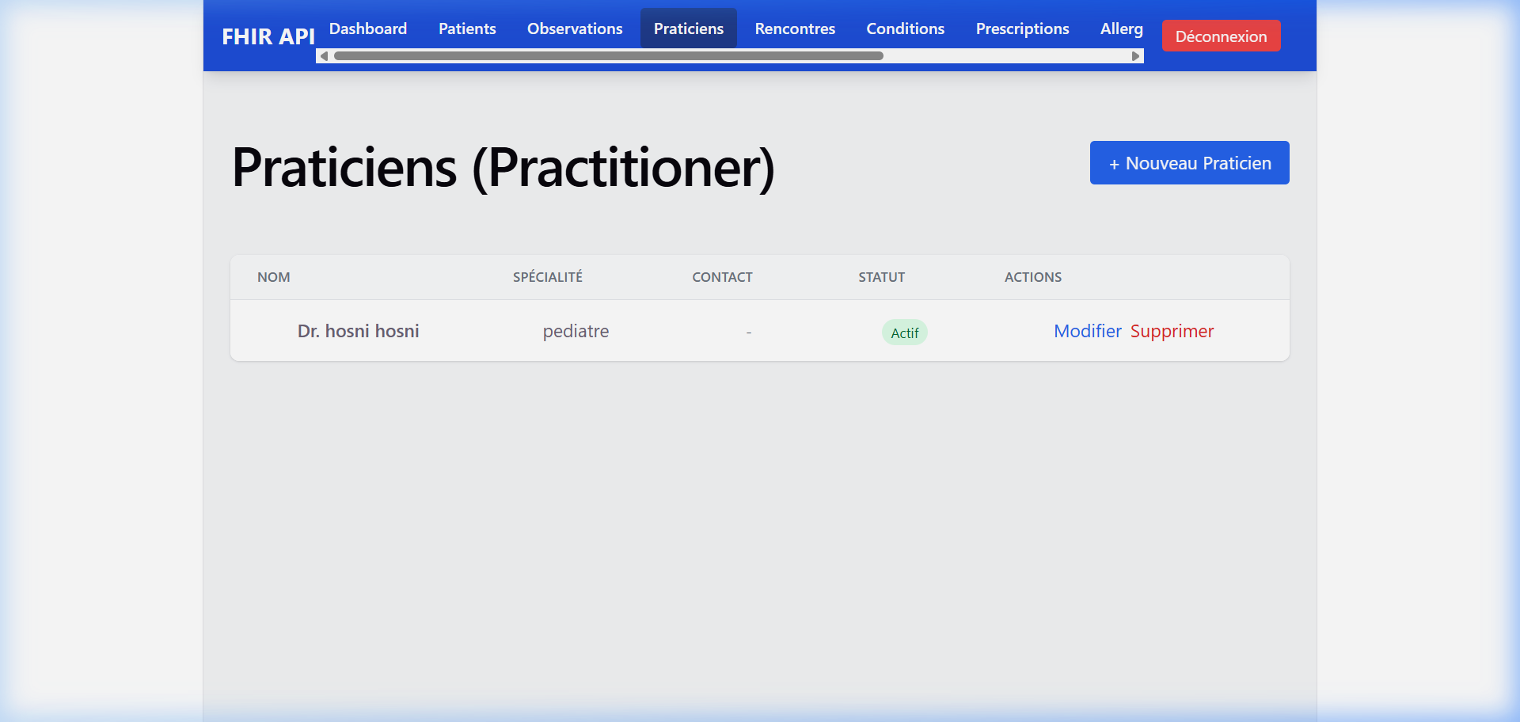
Figure : Liste des praticiens
Fonctionnalité | Description
Informations praticien | Nom, prénom, genre, date de naissance, spécialité, qualification
Statut actif/inactif | Gestion de l'état d'activité du praticien
Contact | Téléphone et email
CRUD complet | Création, affichage, modification, suppression
Filtrage | Par spécialité, statut actif, genre

7. Gestion des Rencontres (Encounters)
Les rencontres (Encounters) représentent les interactions cliniques entre un patient et un praticien. Elles peuvent être ambulatoires, hospitalières, d'urgence, à domicile ou virtuelles.
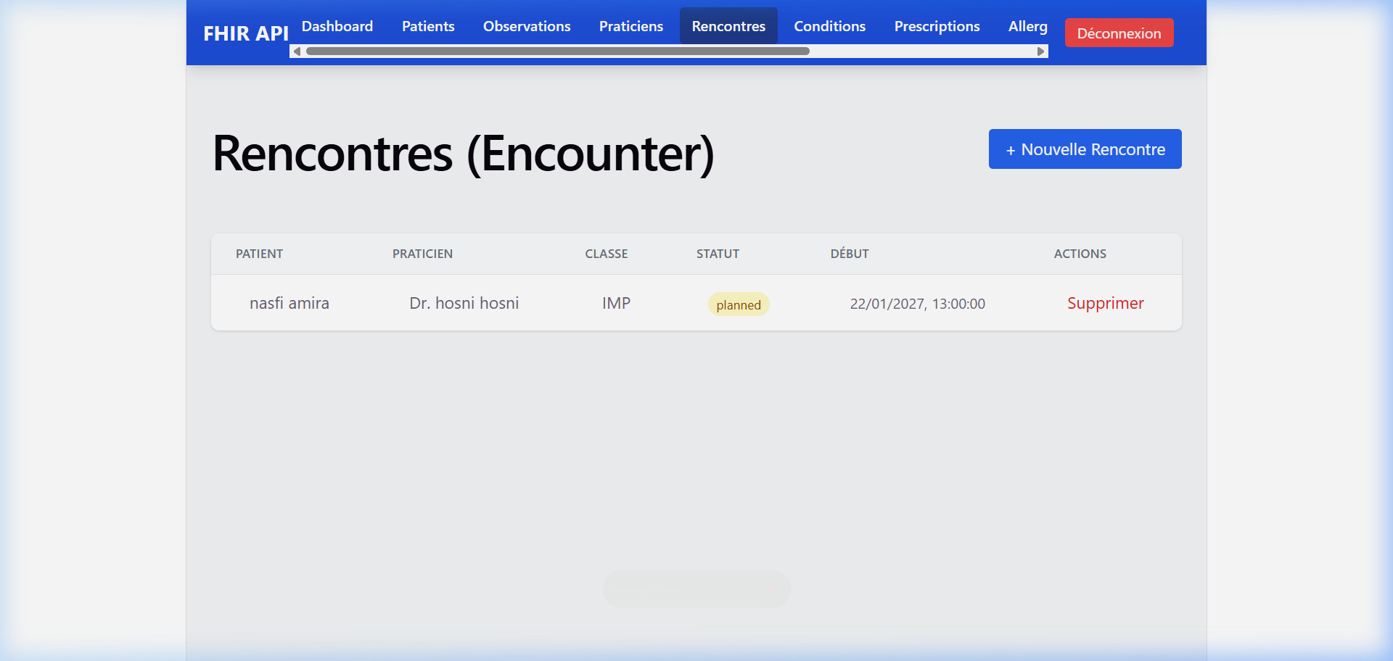
Figure : Liste des rencontres cliniques
Fonctionnalité | Description
5 classes de rencontre | Ambulatoire (AMB), Hospitalisation (IMP), Urgence (EMER), Domicile (HH), Virtuel (VR)
5 statuts | Planifiée, Arrivé, En cours, Terminée, Annulée (avec badges colorés)
Période | Date/heure de début et fin de la rencontre
Motif | Raison de la rencontre clinique
Relations | Lien vers le patient et le praticien
Formulaire inline | Création directe depuis la page de liste

8. Gestion des Conditions Médicales
Les conditions représentent les diagnostics et problèmes médicaux des patients, codifiés selon ICD-10 ou SNOMED CT.
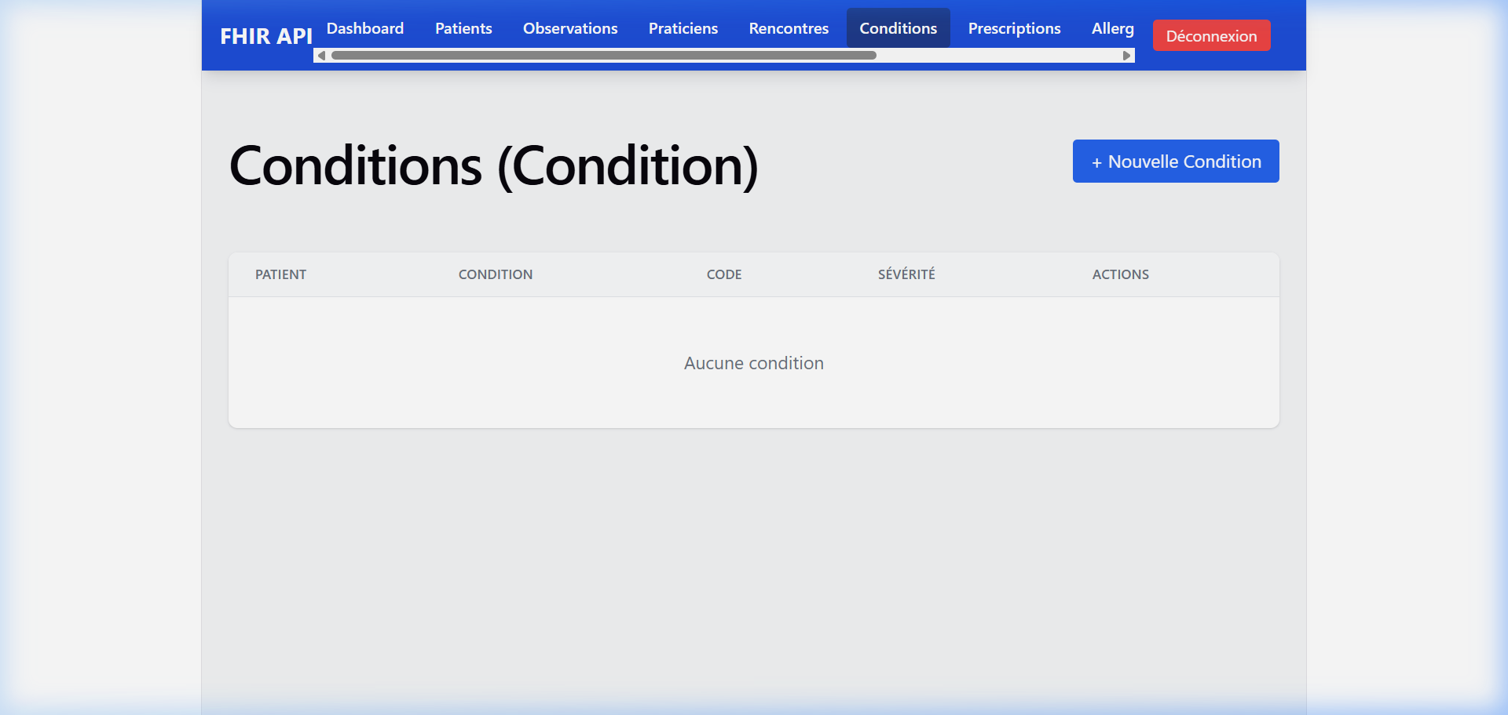
Figure : Liste des conditions médicales
Fonctionnalité | Description
Codification ICD-10/SNOMED | Code et libellé standardisé de la condition
6 statuts cliniques | Active, Récurrence, Rechute, Inactive, Rémission, Résolue
3 niveaux de sévérité | Légère, Modérée, Sévère
Catégories | Problem List Item ou Encounter Diagnosis
Dates d'apparition/résolution | Suivi temporel de la condition
Lien Encounter | Association optionnelle avec une rencontre

9. Gestion des Prescriptions (MedicationRequest)
Le module MedicationRequest gère les prescriptions médicamenteuses selon le standard FHIR. Les médicaments sont codifiés avec RxNorm ou ATC.
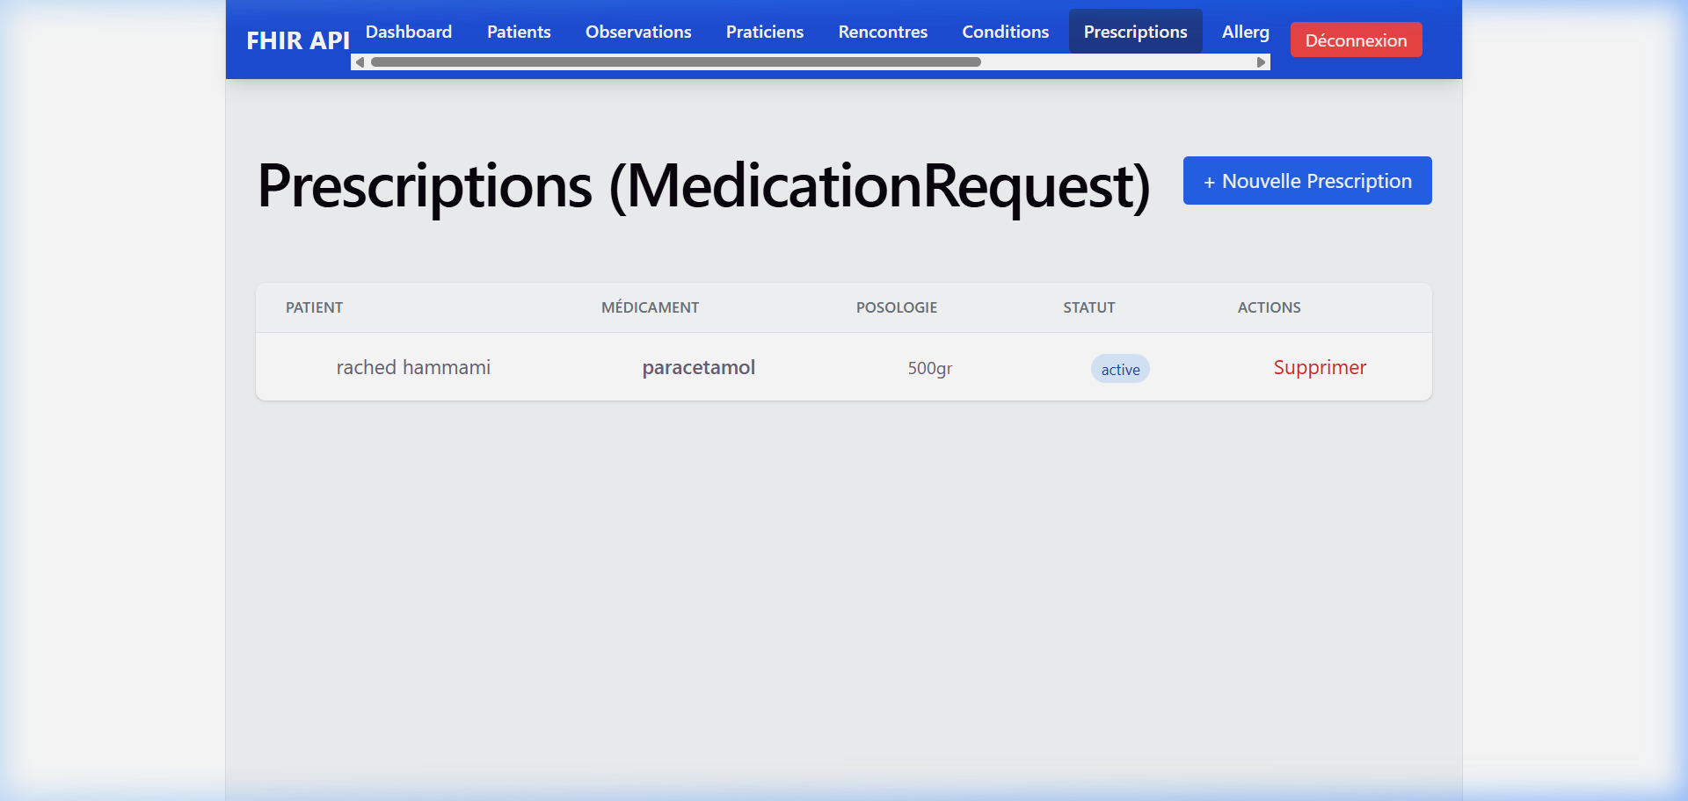
Figure : Liste des prescriptions médicamenteuses
Fonctionnalité | Description
Codification RxNorm/ATC | Code et nom du médicament standardisés
Posologie complète | Texte de dosage, valeur, unité et fréquence
Statuts | Active, En attente, Annulée, Terminée, Stoppée
Intent | Proposal, Plan, Order
Relations | Lien vers patient, praticien prescripteur et rencontre
Date d'authoring | Horodatage automatique de la prescription

10. Gestion des Allergies (AllergyIntolerance)
Ce module gère les allergies et intolérances des patients, conformément à la ressource FHIR AllergyIntolerance. Les substances sont codifiées en SNOMED CT.
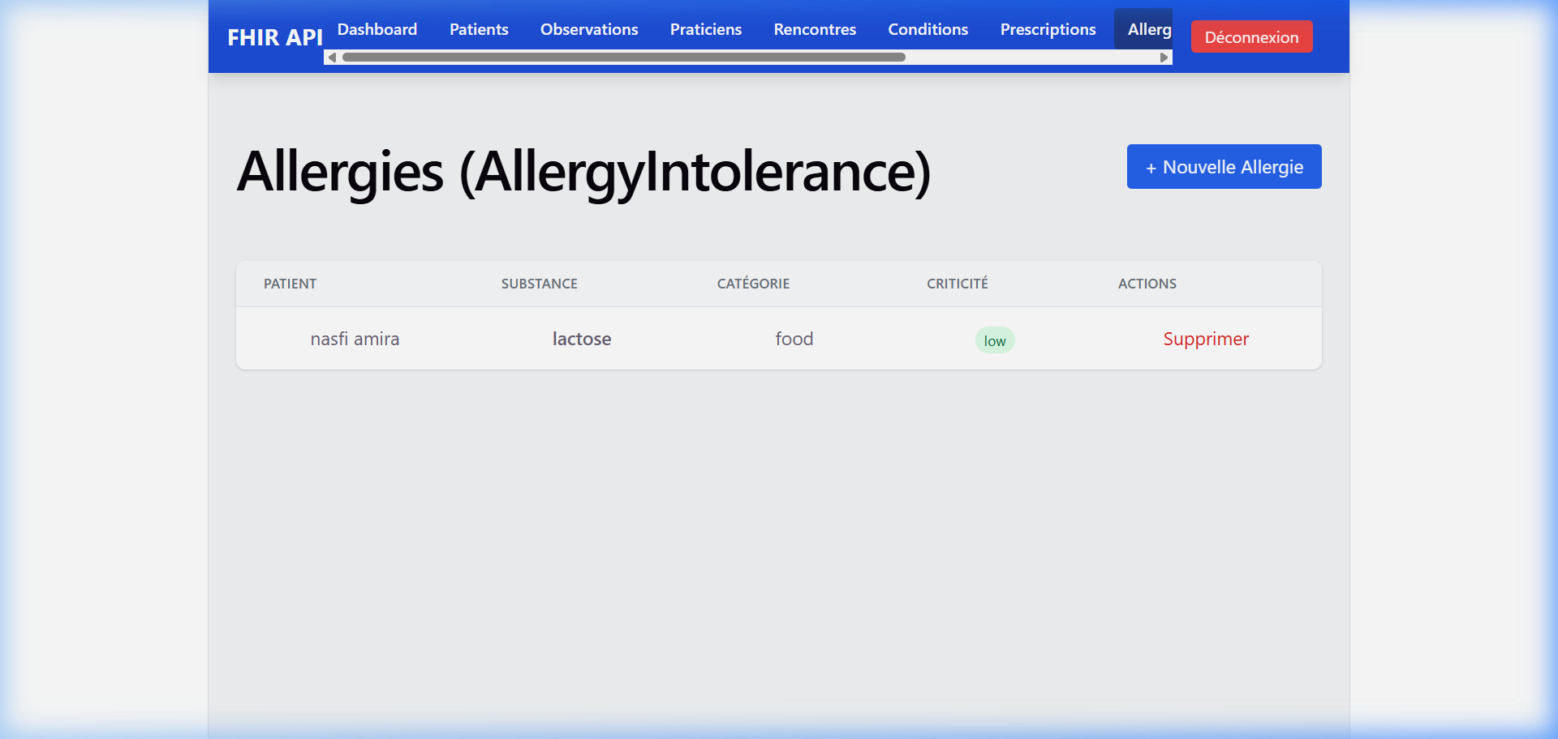
Figure : Liste des allergies et intolérances
Fonctionnalité | Description
Type | Allergie ou Intolérance
4 catégories | Alimentaire, Médicament, Environnement, Biologique
3 niveaux de criticité | Faible, Élevée, Indéterminée (badges colorés)
Codification SNOMED | Code SNOMED CT de la substance
Description réaction | Détail de la réaction allergique
Statut clinique | Active, Inactive, Résolue

11. Gestion des Procédures
Les procédures représentent les actes médicaux réalisés sur un patient (chirurgies, examens, traitements). Elles sont codifiées en SNOMED CT ou CPT.
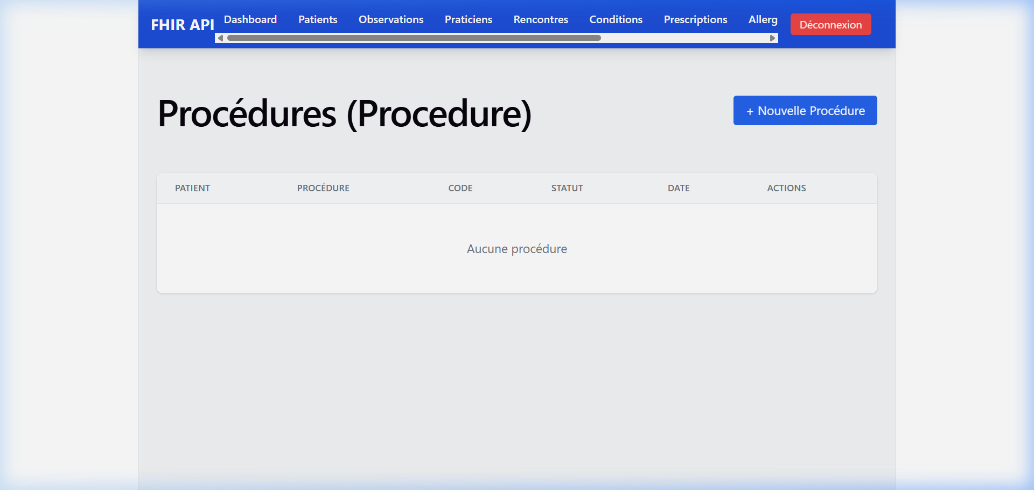
Figure : Liste des procédures médicales
Fonctionnalité | Description
Codification SNOMED/CPT | Code et libellé de la procédure
4 statuts | Préparation, En cours, Terminée, Non réalisée
Date de réalisation | Horodatage précis de la procédure
Site anatomique | Localisation sur le corps du patient
Relations | Lien vers patient, praticien et rencontre

12. Gestion des Rapports Diagnostiques
Les rapports diagnostiques regroupent les résultats d'examens (laboratoire, radiologie, pathologie) et peuvent référencer plusieurs observations. Codifiés en LOINC.
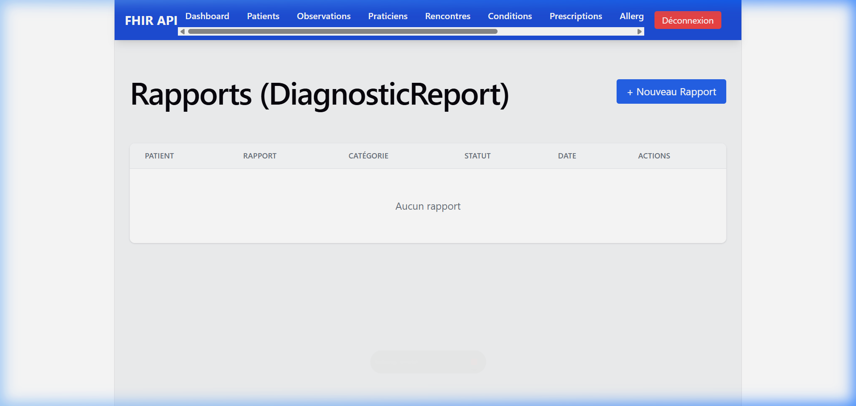
Figure : Liste des rapports diagnostiques
Fonctionnalité | Description
Codification LOINC | Code LOINC du type de rapport
4 catégories | Laboratoire, Radiologie, Pathologie, Autre
4 statuts | Registered, Partial, Preliminary, Final
Conclusion | Texte de conclusion du rapport
Observations liées | Relation Many-to-Many vers les observations
Date effective | Date de réalisation de l'examen

13. Gestion des Rendez-vous (Appointments)
Le module Rendez-vous gère la planification des consultations entre patients et praticiens selon la ressource FHIR Appointment.
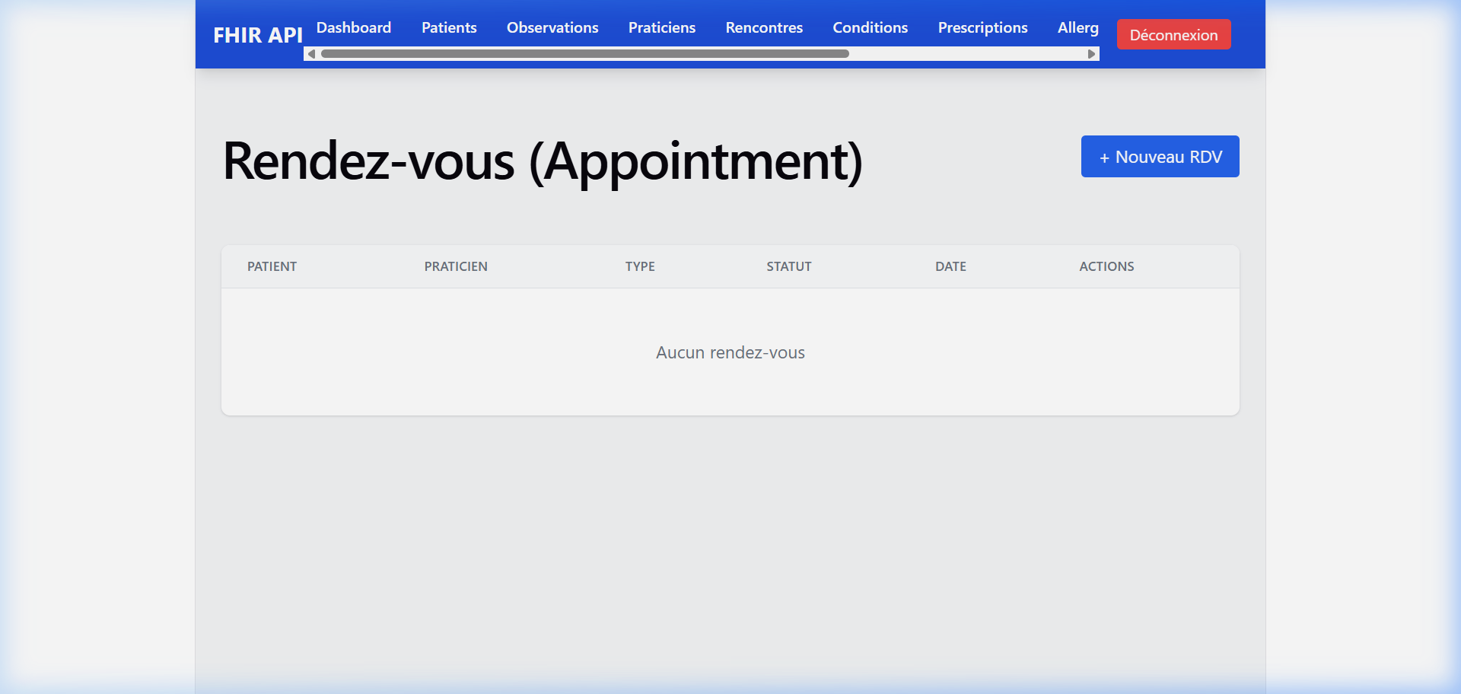
Figure : Liste des rendez-vous
Fonctionnalité | Description
5 types de rendez-vous | Routine, Walk-in, Checkup, Follow-up, Emergency
7 statuts | Proposé, En attente, Réservé, Arrivé, Réalisé, Annulé, No-show
Plage horaire | Date et heure de début et fin
Motif et description | Raison et détails du rendez-vous
Participants | Patient et praticien associés

14. Documentation API — Swagger UI
L'API est auto-documentée grâce à drf-spectacular qui génère un schéma OpenAPI 3.0. Une interface Swagger UI interactive est accessible à /api/docs/ permettant de tester tous les endpoints directement depuis le navigateur.
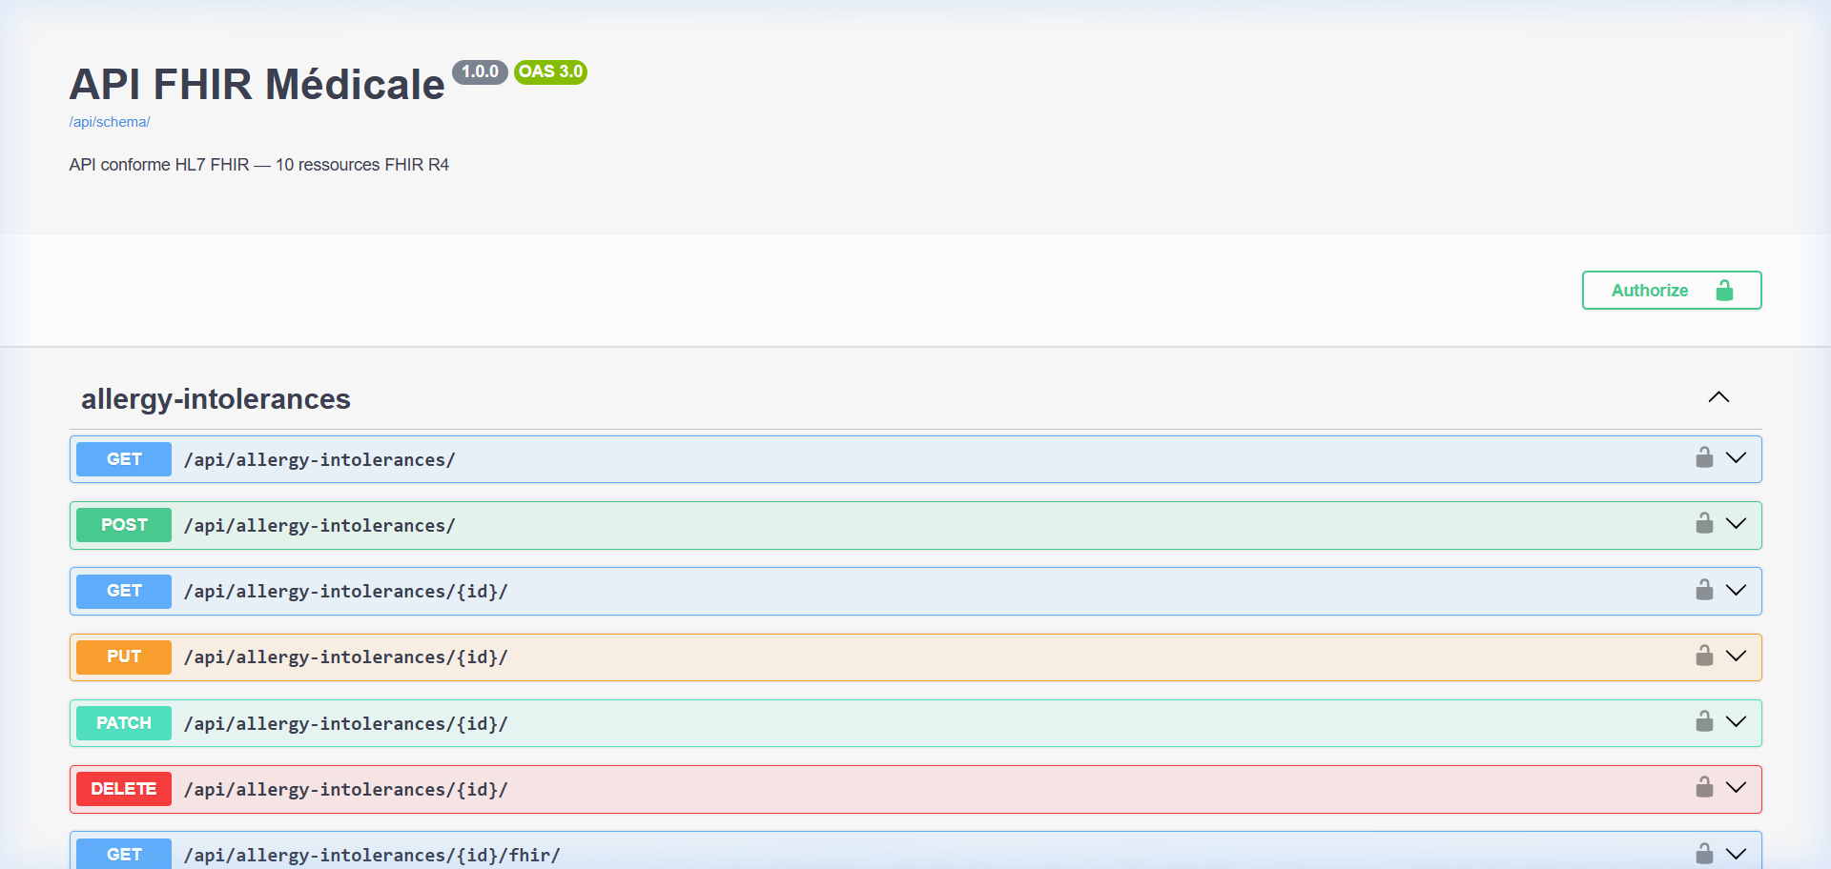
Figure : Swagger UI — Documentation interactive de l'API FHIR
Fonctionnalité | Description
OpenAPI 3.0 | Schéma complet de l'API généré automatiquement
Swagger UI | Interface interactive pour tester les endpoints
Authentification JWT | Support du Bearer token dans Swagger
~94 endpoints | CRUD + FHIR pour les 10 ressources + auth + schema
Filtrage documenté | Paramètres de filtrage visibles par endpoint

15. Récapitulatif des Fonctionnalités
Le tableau ci-dessous résume l'ensemble des fonctionnalités de l'application FHIR Medical Dashboard :

Module | Ressource FHIR | Fonctionnalités
Authentification | — | Login JWT, refresh token, protection des routes, déconnexion
Dashboard | — | 10 compteurs, 4 graphiques (Pie, Bar, Line), navigation rapide
Patients | Patient | CRUD complet, recherche, détail avec observations, UUID
Observations | Observation | 5 types, codification LOINC, lien patient, filtrage avancé
Praticiens | Practitioner | CRUD, spécialité, qualification, statut actif
Rencontres | Encounter | 5 classes, 5 statuts, période, formulaire inline
Conditions | Condition | ICD-10/SNOMED, sévérité, statut clinique, catégorie
Prescriptions | MedicationRequest | RxNorm/ATC, posologie, fréquence, intent
Allergies | AllergyIntolerance | SNOMED, criticité, catégorie, réaction
Procédures | Procedure | SNOMED/CPT, statut, site anatomique
Rapports | DiagnosticReport | LOINC, catégorie, conclusion, observations liées
Rendez-vous | Appointment | 7 statuts, 5 types, plage horaire, participants
API Docs | — | Swagger UI, OpenAPI

Conclusion
Le FHIR Medical Dashboard est une application complète de gestion médicale qui respecte les standards internationaux d'interopérabilité en santé (HL7 FHIR R4). Elle offre une interface utilisateur moderne et intuitive pour la gestion de 10 ressources FHIR, soutenue par une API REST sécurisée et auto-documentée.

